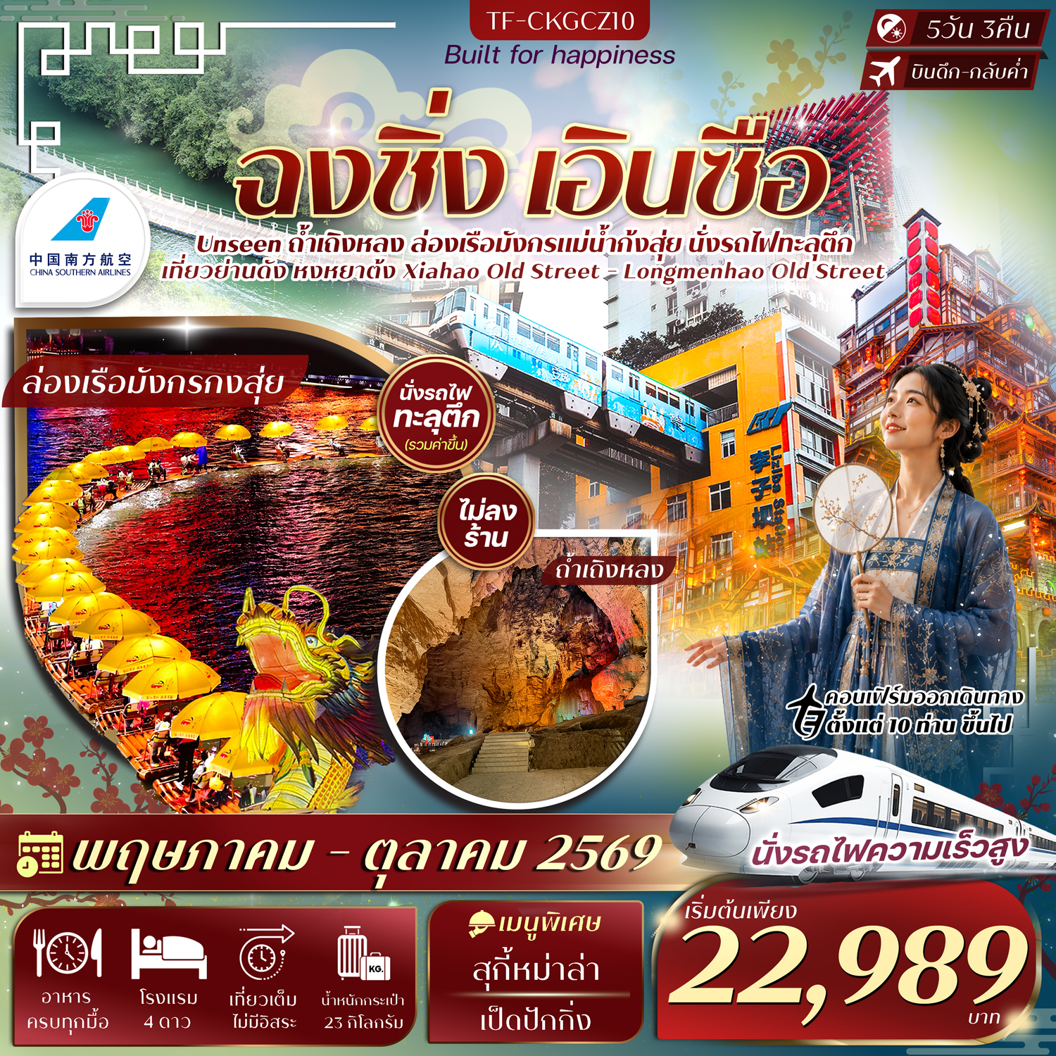

รายละเอียดเที่ยวบิน : สายการบิน China Southern Airlines (CZ)
 | เส้นทางการบิน | น้ำหนักสัมภาระ | เที่ยวบิน/เวลา | ระยะเวลาเดินทาง
 | กรุงเทพฯ BKK-CKG ฉงชิ่ง | 23 KG | CZ2362/00.30-05.00 | ประมาณ 3.30 ชั่วโมง
 | ฉงชิ่ง CKG-BKK กรุงเทพฯ | 23 KG | CZ2361/21.15-23.50 | ประมาณ 3.30 ชั่วโมง

 |  | รายการท่องเที่ยว | รายละเอียดมื้ออาหาร |  |  | โรงแรมที่พัก
 |  | รายการท่องเที่ยว | เช้า | เที่ยง | เย็น | ระดับ 4 ดาว หรือเทียบเท่า
1 |  | กรุงเทพฯ(สุวรรณภูมิ)-ฉงชิ่ง-รับคณะที่สนามบิน | x | x
2 |  | ฉงชิ่ง-มหาศาลาประชาคม-นั่งรถไฟทะลุตึกสถานีหลี่จื่อป้า-ฉงชิ่ง-  เมืองเอินซือ (รถไฟความเร็วสูง D630 14.25-17.00)  ล่องเรือมังกรแม่น้ำก้งสุ่ยชมวิวยามค่ำคืน  (BKK-CKG CZ2362/00.30-05.00) | 🍽 | 🍽 | 🍽 | Xuanen Jinyuan Interenational Hotel  ระดับ 4 ดาว หรือเทียบเท่า
3 |  | ถ้ำเถิงหลง-หุบเขาสิงโตซือจื่อกวน(รวมรถแบตเตอรี่)-  เมืองลูกสาวเอินซือ-ถนนคนเดินเอินซือ | 🍽 | 🍽 | 🍽 | Ramada Hotel Xuan’en  ระดับ 4 ดาว หรือเทียบเท่า
4 |  | เอินซือ-ฉงชิ่ง-(รถไฟความเร็วสูง D3 09.02-12.02)-  เมืองโบราณสือปาที-Xiahao Old Street-  Longmenhao Old Street-หงหยาต้ง | 🍽 | 🍽 | 🍽  สุกี้หม่าล่า | Chongqing huashang Hotel  ระดับ 4 ดาว หรือเทียบเท่า
5 |  | วัดหลัวฮั่น-ตึก22ชั้น-ตึกตะเกียบ-ถนนคนเดินเจียฟ่างเป่ยPOPMART-สนามบินฉงชิ่ง-กรุงเทพฯ (CKG-BKKCZ2361/21.15-23.50) | 🍽 | 🍽  เป็ดปักกิ่ง
 | รายการท่องเที่ยวอาจมีการปรับและเปลี่ยนตามความเหมาะสมและสถานการณ์ โดยจะคำนึงถึงผลประโยชน์ลูกค้าเป็นสำคัญ
10 ท่านการันตีออกเดินทาง กรณียอดจองไม่ครบตามจำนวนที่ผู้จัดกำหนดไว้ ผู้จัดขอยกเลิกการเดินทาง
หรือแนะนำรายการทัวร์อื่นให้ผู้เดินทางแทน หรือ คืนเงินมัดจำเต็มจำนวน
ราคานี้เป็นราคาที่รวมค่าภาษีน้ำมัน และภาษีสนามบินแล้ว
หากมีการเรียกเก็บเพิ่มจากสายการบิน ผู้จัดจะทำการแจ้ง และเรียกเก็บเพิ่มจากผู้โดยสารอีกครั้ง
วันเดินทาง | ผู้ใหญ่  (พัก 2-3 ท่าน)  (ไม่มีราคาเด็ก) | พักเดี่ยว  จ่ายเพิ่ม | Infant  (ไม่เกิน 2 ปี) | ค่าทิป  (ไกด์+คนขับ+หัวหน้าทัวร์) | มัดจำ/ที่นั่ง
26-30 พฤษภาคม 2569 | 23,989 บาท | 4,900 บาท | 6,900 บาท | 1,500 บาท | 10,000 บาท
03-07 มิถุนายน 2569 | 23,989 บาท | 4,900 บาท | 6,900 บาท | 1,500 บาท | 10,000 บาท
07-11 มิถุนายน 2569 | 23,989 บาท | 4,900 บาท | 6,900 บาท | 1,500 บาท | 10,000 บาท
11-15 มิถุนายน 2569 | 23,989 บาท | 4,900 บาท | 6,900 บาท | 1,500 บาท | 10,000 บาท
31 สิงหาคม-04 กันยายน 2569 | 22,989 บาท | 4,900 บาท | 6,900 บาท | 1,500 บาท | 10,000 บาท
04-08 กันยายน 2569 | 23,989 บาท | 4,900 บาท | 6,900 บาท | 1,500 บาท | 10,000 บาท
08-12 กันยายน 2569 | 22,989 บาท | 4,900 บาท | 6,900 บาท | 1,500 บาท | 10,000 บาท
12-16 กันยายน 2569 | 23,989 บาท | 4,900 บาท | 6,900 บาท | 1,500 บาท | 10,000 บาท
16-20 กันยายน 2569 | 23,989 บาท | 4,900 บาท | 6,900 บาท | 1,500 บาท | 10,000 บาท
20-24 กันยายน 2569 | 23,989 บาท | 4,900 บาท | 6,900 บาท | 1,500 บาท | 10,000 บาท
24-28 กันยายน 2569 | 23,989 บาท | 4,900 บาท | 6,900 บาท | 1,500 บาท | 10,000 บาท
28 กันยายน-02 ตุลาคม 2569 | 23,989 บาท | 4,900 บาท | 6,900 บาท | 1,500 บาท | 10,000 บาท
02-06 ตุลาคม 2569 | 23,989 บาท | 4,900 บาท | 6,900 บาท | 1,500 บาท | 10,000 บาท
06-10 ตุลาคม 2569 | 23,989 บาท | 4,900 บาท | 6,900 บาท | 1,500 บาท | 10,000 บาท
10-14 ตุลาคม 2569 | 23,989 บาท | 4,900 บาท | 6,900 บาท | 1,500 บาท | 10,000 บาท
14-18 ตุลาคม 2569 | 23,989 บาท | 4,900 บาท | 6,900 บาท | 1,500 บาท | 10,000 บาท
18-22 ตุลาคม 2569 | 23,989 บาท | 4,900 บาท | 6,900 บาท | 1,500 บาท | 10,000 บาท
ชำระค่าทิปที่สนามบินวันเดินทาง ท่านละ 1,500 บาท

วันที่หนึ่ง | กรุงเทพฯ(สุวรรณภูมิ)-ฉงชิ่ง | -/-/-

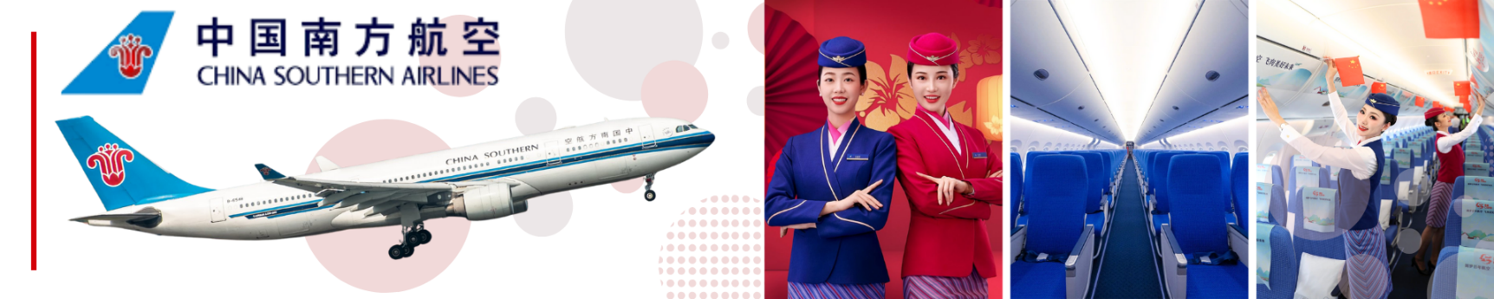
21.30 น. พร้อมกันที่จุดนัดหมาย สนามบินสุวรรณภูมิ อาคารผู้โดยสารขาออกเคาน์เตอร์ สายการบิน China Southern Airlines (CZ) โดยมีเจ้าหน้าที่รอรับเพื่อแนะนำกระบวนการก่อนการเดินทาง

วันที่สอง | รับคณะที่สนามบิน-ฉงชิ่ง-มหาศาลาประชาคม-นั่งรถไฟทะลุตึกสถานีหลี่จื่อป้า-ฉงชิ่ง-เมืองเอินซือ  (รถไฟด่วนD630 14.25-17.00)-ล่องเรือมังกรแม่น้ำก้งสุ่ยซมวิวยามค่ำคืน  (BKK-CKG CZ2362/00.30-05.00) | B/L/D
00.30 น. ออกเดินทางจากสนามบินสุวรรณภูมิ โดย สายการบิน China Southern Airlines (CZ) เที่ยวบิน CZ2362
(มีบริการ Snack Box)
05.00 น. ถึงสนามบินเมืองฉงชิ่ง หลังผ่านพิธีการตรวจคนเข้าเมืองเรียบร้อยแล้ว จากนั้นแต่ละท่านรับกระเป๋าสัมภาระที่โหลดตรวจเช็คให้เรียบร้อย (ประเทศจีนเวลาเร็วกว่าไทย 1 ชั่วโมง)
ฉงชิ่ง (Chongqing) เมืองเอกของภาคตะวันตกเฉียงใต้ของจีน คือมหานครที่มีเสน่ห์เฉพาะตัว ท่ามกลางภูเขาสูง แม่น้ำใหญ่ และตึกระฟ้าที่ผสานกลมกลืนอย่างลงตัว เมืองนี้ขึ้นชื่อเรื่องภูมิประเทศที่ซับซ้อนจนได้รับฉายาว่า “เมืองภูเขา” และ “นครลอยฟ้า” เต็มไปด้วยมนต์เสน่ห์ของแสงไฟยามค่ำคืน อาหารรสจัดจ้านอย่างหม้อไฟเสฉวน และวัฒนธรรมจีนโบราณที่ยังคงมีชีวิตชีวา ท่ามกลางความทันสมัย
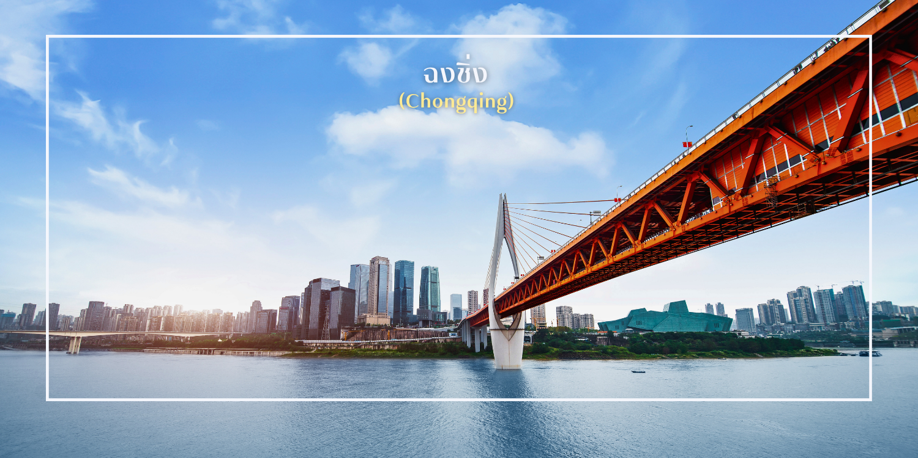
เช้า บริการอาหารเช้า ณ ภัตตาคาร (มื้อที่1)
นำท่านเที่ยวชม มหาศาลาประชาคมแห่งเมืองฉงชิ่ง (Chongqing People's Grand Hall) เป็นหนึ่งในสัญลักษณ์สำคัญของเมืองฉงชิ่ง สถานที่นี้มีความสวยงามและโดดเด่นในด้านสถาปัตยกรรม โดยมีการออกแบบในสไตล์จีนดั้งเดิมที่ผสมผสานกับสถาปัตยกรรมสมัยใหม่ อาคารมีลักษณะเป็นรูปทรงกลมที่มีหลังคาสูงและมีสีสันสดใส โดยมีการตกแต่งด้วยลวดลายจีนที่สวยงาม ซึ่งทำให้เป็นที่น่าสนใจในการถ่ายภาพ มหาศาลาประชาคมแห่งนี้ใช้เป็นสถานที่จัดการประชุม ตลอดจนกิจกรรมทางวัฒนธรรม เช่น คอนเสิร์ต การแสดงศิลปะ และพิธีการต่างๆ
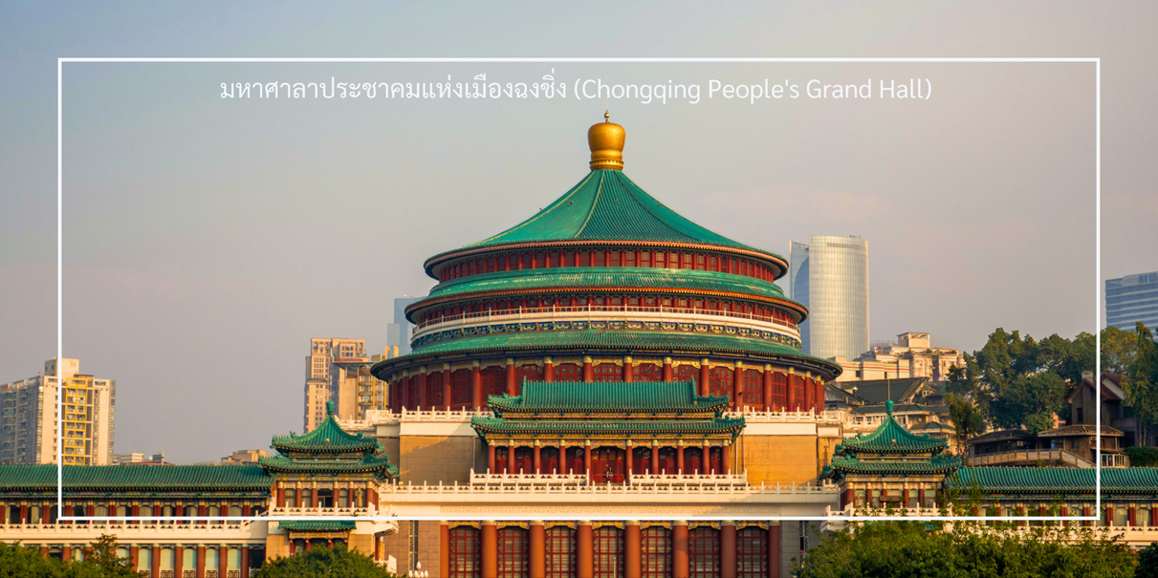
นำท่าน นั่งรถไฟทะลุตึก (Monorail train Liziba Station) เป็นหนึ่งในประสบการณ์ที่น่าสนใจและเป็นเอกลักษณ์ในเมืองฉงชิ่ง รถไฟเส้นนี้มีเส้นทางที่ผ่านอาคารและที่อยู่อาศัย ทำให้ผู้โดยสารรู้สึกเหมือนกำลังนั่งรถไฟที่ทะลุผ่านตึกสูง เส้นทางที่น่าสนใจในรถไฟนี้รวมถึงสถานีที่มีชื่อเสียง เช่น สถานีหลีจื่อป้า (Liziba Station) ซึ่งตั้งอยู่ในพื้นที่ที่มีความหนาแน่นของประชากร การนั่งรถไฟทะลุตึกนี้เป็นวิธีที่ยอดเยี่ยมในการสัมผัสกับวัฒนธรรมเมืองฉงชิ่งและชื่นชมกับการพัฒนาเมืองที่น่าทึ่ง หากคุณมีโอกาสไปเยือนฉงชิ่ง อย่าลืมลองนั่งรถไฟเส้นนี้เพื่อสัมผัสประสบการณ์ที่ไม่เหมือนใคร
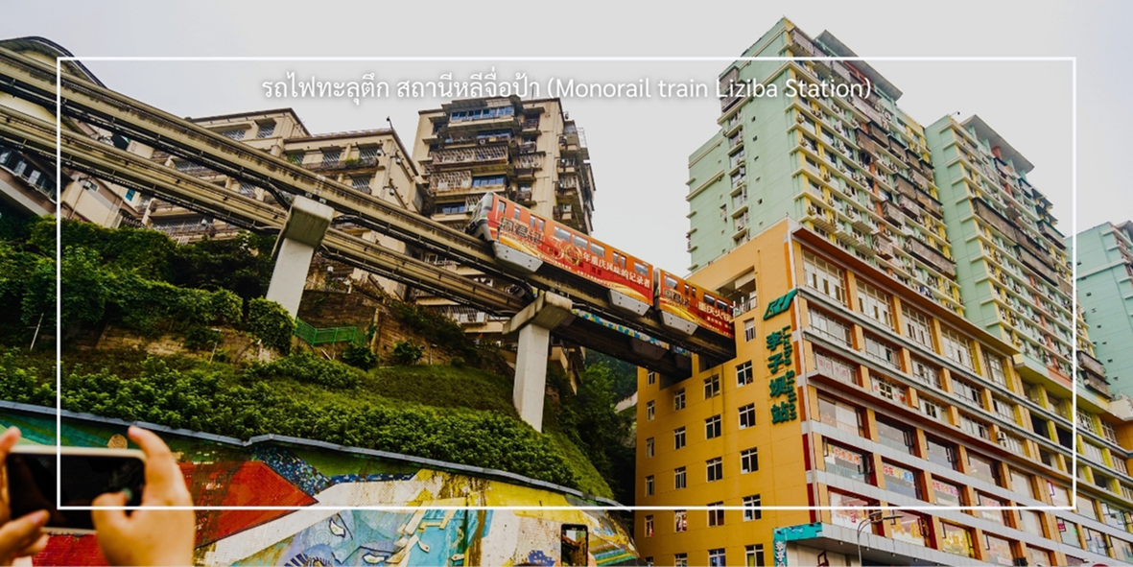
เที่ยง บริการอาหารเที่ยง ณ ภัตตาคาร (มื้อที่ 2)
นำท่านเดินทางสู่ เมืองเอินซือ (Enshi) โดยรถไฟความเร็วสูง (D630 14.25-17.00) (ใช้เวลาเดินทางประมาณ 2 ชั่วโมงครึ่ง) เอินซือ เป็นหนึ่งในเมืองที่งดงามแห่งมณฑลหูเป่ย์ ที่ได้ชื่อว่าเป็น “สวิตเซอร์แลนด์แห่งตะวันออก” ด้วยภูมิประเทศภูเขาสลับซับซ้อน ธรรมชาติอุดมสมบูรณ์ และวัฒนธรรมชนเผ่าถู่เจียที่ยังคงรักษาเอกลักษณ์ดั้งเดิมไว้อย่างกลมกลืน นอกจากธรรมชาติอันยิ่งใหญ่แล้ว เอินซือยังเต็มไปด้วยบรรยากาศชวนหลงใหล ทั้งหมู่บ้านพื้นเมือง ทุ่งดอกไม้หลากสี และเส้นทางเดินชมวิวที่เผยความงามของหุบเขาในทุกฤดูกาล
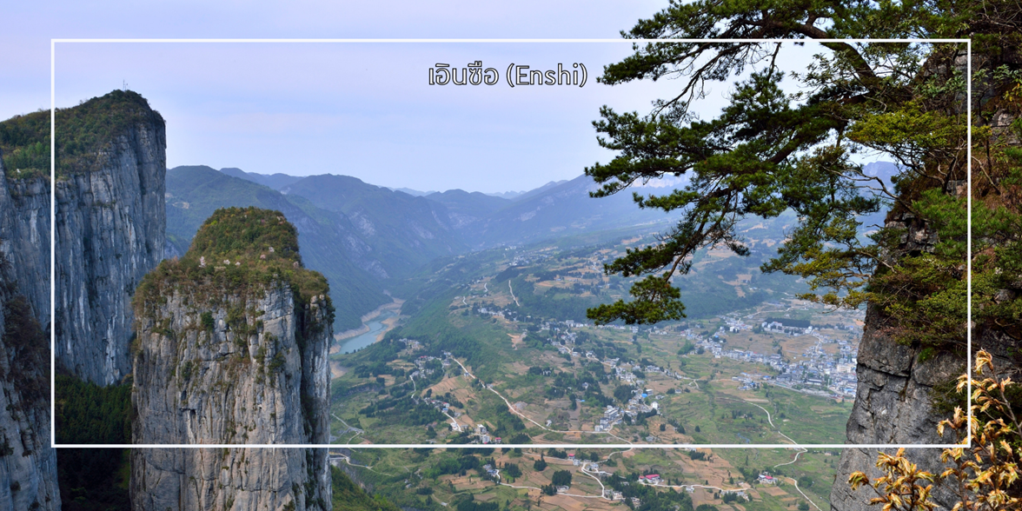
เย็น บริการอาหารเย็น ณ ภัตตาคาร (มื้อที่ 3)
นำท่านสัมผัสประสบการณ์สุดพิเศษ ล่องเรือมังกรแม่น้ำก้งสุ่ย ชมวิวยามค่ำคืน เป็นหนึ่งในแม่น้ำที่มีความงดงามและสำคัญ มีชื่อเสียงจากทิวทัศน์ธรรมชาติที่อุดมสมบูรณ์ ริมฝั่งเต็มไปด้วยป่าไผ่ ป่าเขา และภูเขาหินทรายสลับซับซ้อน สายน้ำใสไหลเย็นตัดผ่านหุบเขา สร้างทิวทัศน์ที่งดงามดุจภาพวาด
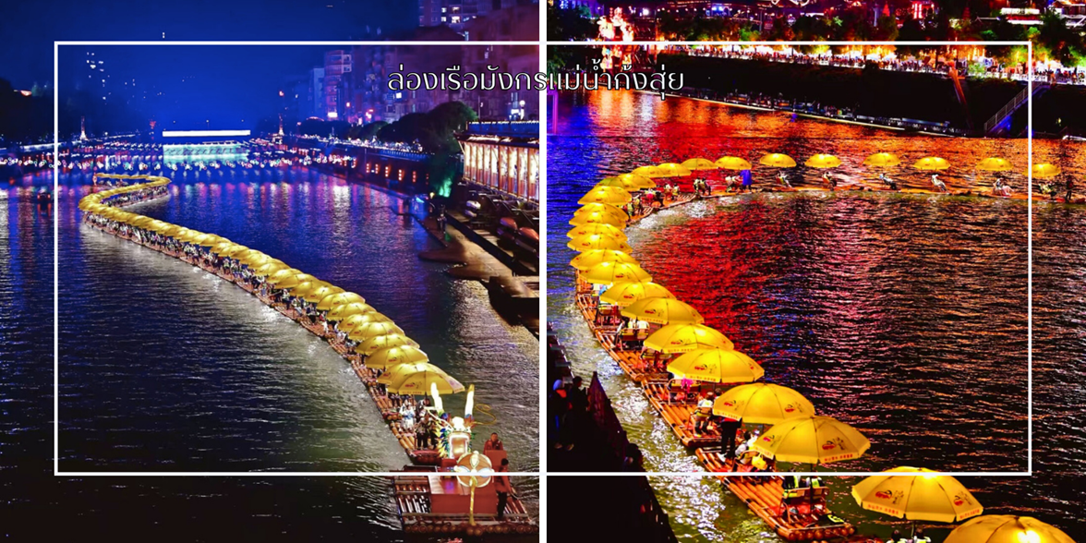
จากนั้นเดินทางเข้าสู่โรงแรมที่พัก Xuanen Jinyuan Interenational Hotel ระดับ 4 ดาว หรือเทียบเท่า
วันที่สาม | ถ้ำเถิงหลง-หุบเขาสิงโตซือจื่อกวน(รวมรถแบตเตอรี่)-เมืองลูกสาวเอินซือ-ถนนคนเดินเอินซือ | B/L/D
เช้า บริการอาหารเช้า ณ โรงแรมที่พัก (มื้อที่4)
นำท่านสู่ ถ้ำเถิงหลง (TengLong Cave) สถานที่ท่องเที่ยวระดับ 5A หนึ่งในถ้ำหินปูนที่ใหญ่และงดงามที่สุดของจีน ได้รับการขนานนามว่าเป็น ราชาแห่งถ้ำคาสต์ ด้วยความอลังการของธรรมชาติที่ก่อกำเนิดมากว่า 300 ล้านปี ตัวถ้ำมีความยาวมากกว่า 50 กิโลเมตร แบ่งออกเป็นถ้ำแห้งและถ้ำเปียก ภายในเต็มไปด้วยหินงอกหินย้อยรูปร่างแปลกตา โถงถ้ำสูงใหญ่โอ่อ่า มีลำธารใสไหลผ่านกลางถ้ำ ตลอดเส้นทางยังมีการจัดแสงสีตระการตา เพิ่มบรรยากาศเสมือนเดินทางอยู่ในดินแดนแฟนตาซี
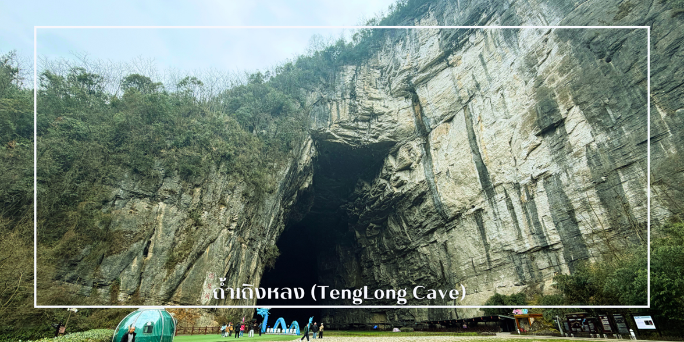
เที่ยง บริการอาหารเที่ยง ณ ภัตตาคาร (มื้อที่ 5)
จากนั้นนำท่านสู่ ซือจื่อกวน หรือที่รู้จักกันในชื่อ หุบเขาสิงโต เป็นแหล่งท่องเที่ยวทางธรรมชาติที่มีชื่อเสียง ตั้งอยู่ในเขตซวนเอิน เมืองเอินซือ ใกล้พื้นที่รอยต่อกับนครฉงชิ่ง สถานที่แห่งนี้โดดเด่นด้วยภูมิประเทศแบบหุบเขาลึก หน้าผาหินสูงตระหง่าน และแนวภูเขาที่มีรูปร่างคล้ายสิงโต จนกลายเป็นที่มาของชื่อ “หุบเขาสิงโต” ท่ามกลางธรรมชาติอันอุดมสมบูรณ์ ซือจื่อกวนได้รับการพัฒนาเป็นแหล่งท่องเที่ยวเชิงธรรมชาติที่ผสมผสานความงดงามของภูมิประเทศ วัฒนธรรมท้องถิ่น และกิจกรรมท่องเที่ยวที่น่าสนใจ พร้อมนำท่านสัมผัสประสบการณ์สุดตื่นเต้นและน่าจดจำ กับการนั่งรถข้าม “สะพานลอยน้ำซือจื่อกวน” (รวมค่ารถแบตเตอรี่) เส้นทางที่เหมือนลอยอยู่กลางน้ำ ชมวิวภูเขาและผืนน้ำระหว่างทางแบบเต็มตา
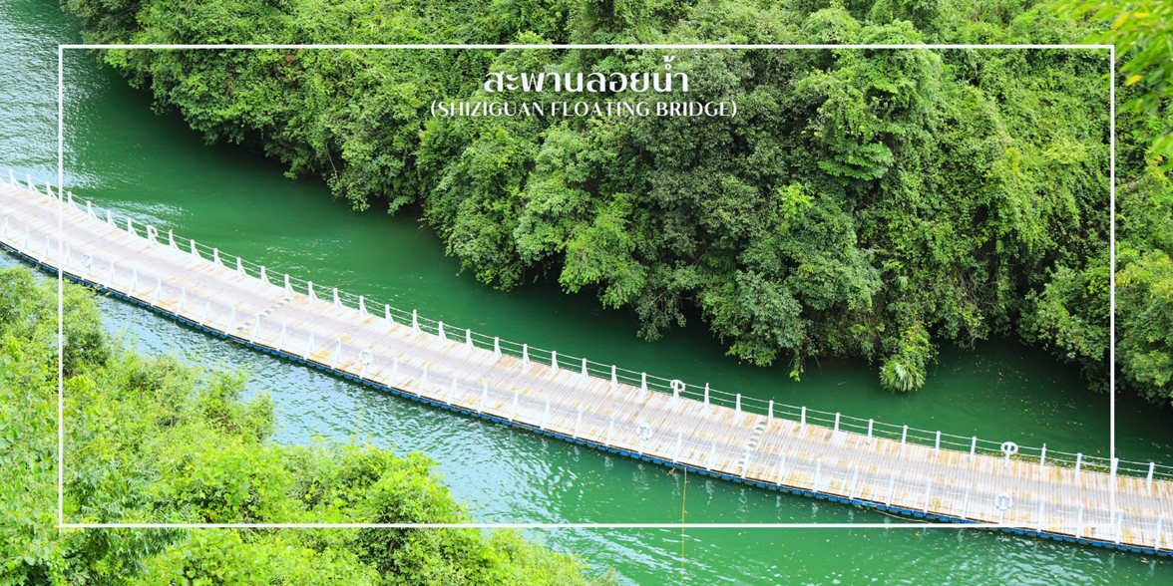
สมควรแก่เวลานำท่านสู่ ถนนคนเดินเอินซือ (Enshi Daughter City Pedestrian Street) หรือเรียกอีกชื่อ ถนนคนเดินเมืองลูกสาวเอินซือ เป็นศูนย์กลางกิจกรรมท้องถิ่นที่เต็มไปด้วยสีสันและวัฒนธรรมของเอินซือ ถนนเส้นนี้เต็มไปด้วยร้านค้า ร้านอาหาร และแผงขายสินค้าพื้นเมือง ทั้งของฝาก งานหัตถกรรม และอาหารท้องถิ่น ทำให้นักท่องเที่ยวได้สัมผัสวิถีชีวิตของคนท้องถิ่นอย่างใกล้ชิด บรรยากาศในยามค่ำคืนมีชีวิตชีวา แสงไฟประดับถนนสวยงามตัดกับภูมิทัศน์เมืองเก่า และมีมุมถ่ายภาพสวยๆ ให้ผู้มาเยือนได้เก็บความประทับใจ
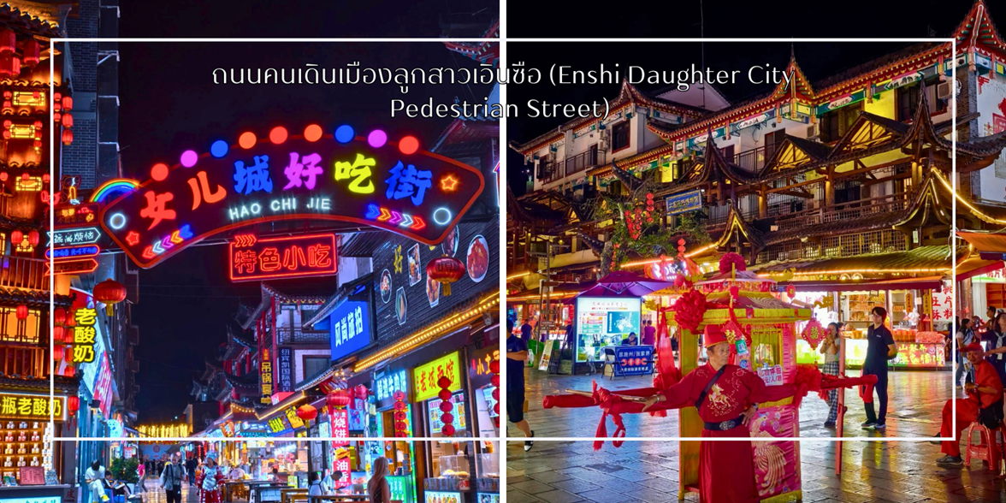
เย็น บริการอาหารเย็น ณ ภัตตาคาร (มื้อที่ 6)
จากนั้นเดินทางเข้าสู่โรงแรมที่พัก Ramada Hotel Xuan’en ระดับ 4 ดาว หรือเทียบเท่า
วันที่สี่ | เอินซือ-ฉงชิ่ง-(รถไฟความเร็วสูง D3 09.02-12.02)-เมืองโบราณสือปาที-Xiahao Old Street- Longmenhao Old Street-หงหยาต้ง | B/L/D
เช้า บริการอาหารเช้า ณ โรงแรมที่พัก (มื้อที่7)
หลังอาหารเช้า นำท่านเดินทางสู่ มหานครฉงชิ่ง โดยรถไฟความเร็วสูง (D3 09.02-12.02)
(ใช้เวลาเดินทางประมาณ 3ชั่วโมง)
เที่ยง บริการอาหารเที่ยง ณ ภัตตาคาร (มื้อที่ 8) เมนูพิเศษ : เป็ดปักกิ่ง
นำท่านเที่ยวชม เมืองโบราณสือปาที (Shibati Ancient Town) ตั้งอยู่ในเขตฉงชิ่ง (Chongqing) เป็นเมืองโบราณที่มีเสน่ห์และเต็มไปด้วยประวัติศาสตร์ อดีตของเมืองนี้ย้อนกลับไปหลายร้อยปี และมีการอนุรักษ์สถาปัตยกรรมแบบดั้งเดิมไว้อย่างดี ที่นี่มีบ้านเรือนและอาคารที่สร้างขึ้นในสไตล์จีนโบราณ ซึ่งมีลักษณะเฉพาะที่สะท้อนถึงวัฒนธรรมและประเพณีท้องถิ่น และยังมี ถนนในเมืองโบราณสือปาทีมีความคดเคี้ยวและเต็มไปด้วยร้านค้า ร้านอาหาร และคาเฟ่ที่ขายสินค้าท้องถิ่น
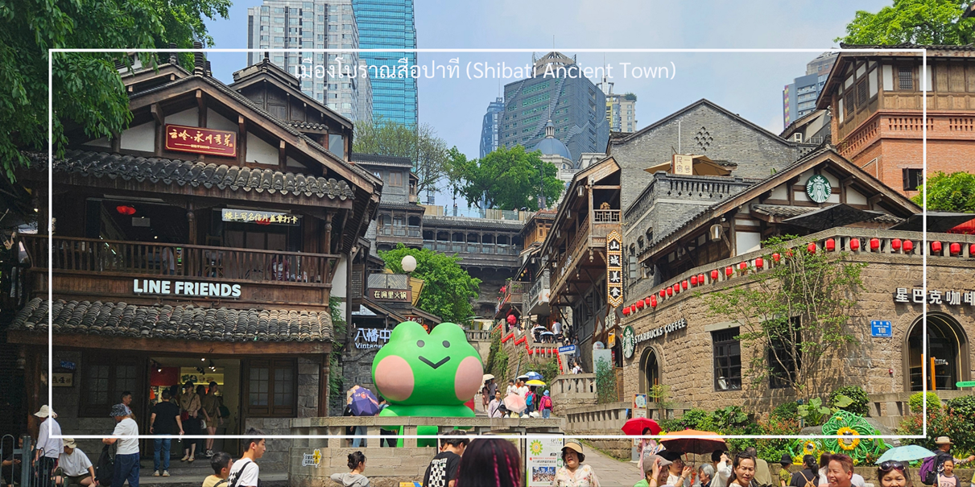
จากนั้นนำทุกท่าน ชมเสน่ห์ย่านเก่าแก่ ถนนโบราณเซี่ยหาว (Xiahao Old Street) ย่านเมืองเก่าใจกลางมหานครฉงชิ่งที่เต็มไปด้วยกลิ่นอายของอดีตผสานกับวิถีชีวิตปัจจุบันอย่างลงตัว ที่นี่เคยเป็นย่านการค้าสำคัญในอดีต ปัจจุบันได้รับการอนุรักษ์และปรับปรุงให้กลายเป็นสถานที่ท่องเที่ยวเชิงวัฒนธรรมที่มีชีวิตชีวา สองฝั่งถนนเรียงรายไปด้วยอาคารเก่าแก่สไตล์จีนโบราณ สลับกับคาเฟ่ มีร้านขายของพื้นเมือง ร้านหนังสือ และมุมถ่ายภาพ ที่ตกแต่งอย่างมีเอกลักษณ์ ท่ามกลางบรรยากาศอบอุ่นของชุมชนเก่าแก่ริมแม่น้ำแยงซี
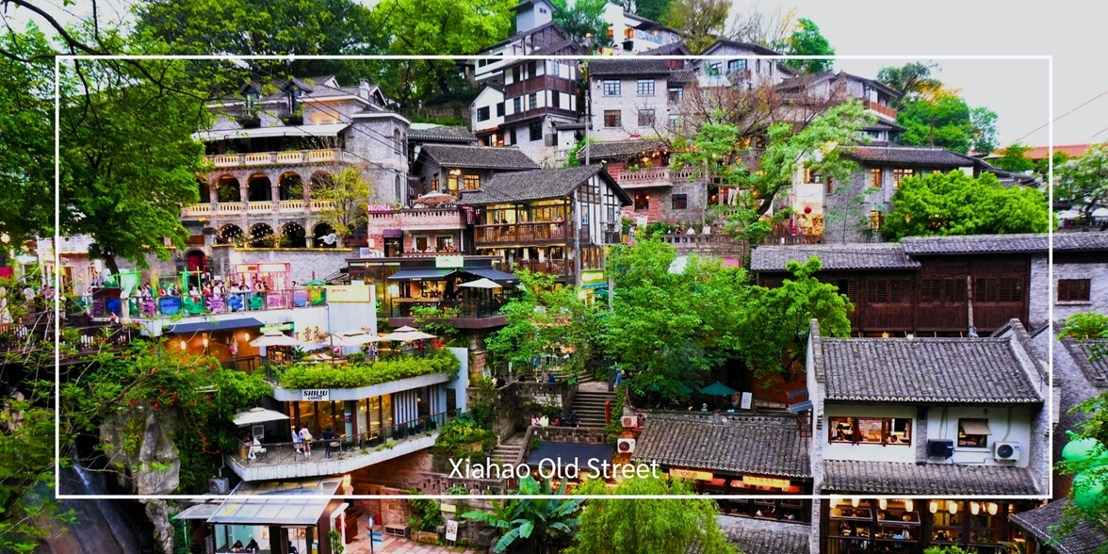
จากนั้นนำท่านสู่ ถนนเก่าริมแม่น้ำ Longmenhao Old Street อีกหนึ่งแลนด์มาร์กสำคัญของเมืองฉงชิ่ง ตั้งอยู่ในเขตหนานอัน ริมฝั่งแม่น้ำแยงซี โดยถนนสายนี้เคยเป็นย่านการค้าและศูนย์กลางเศรษฐกิจที่รุ่งเรืองในยุคราชวงศ์หมิงและชิง ปัจจุบันได้รับการอนุรักษ์ไว้อย่างดี เพื่อเป็นแหล่งเรียนรู้ทางประวัติศาสตร์ และแหล่งท่องเที่ยวเชิงวัฒนธรรมที่เต็มไปด้วยเสน่ห์ บรรยากาศของถนนยังคงอบอวลไปด้วยกลิ่นอายวันวาน อาคารบ้านเรือนแบบโบราณ

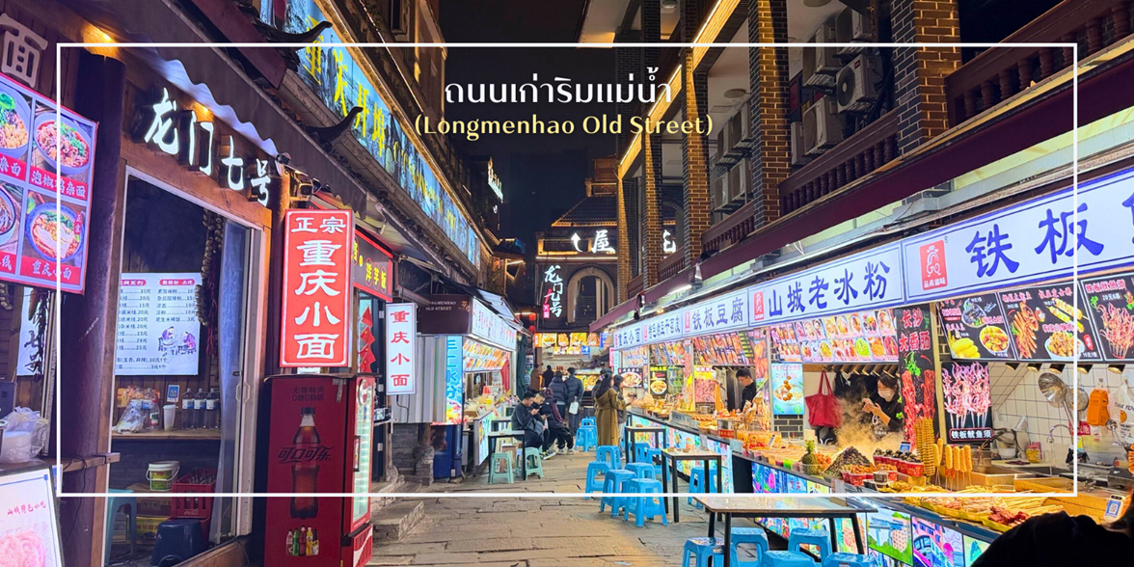
เย็น บริการอาหารเย็น ณ ภัตตาคาร (มื้อที่ 9) เมนูพิเศษ : สุกี้หม่าล่า
สมควรแก่เวลา นำท่านเดินทางสู่ ตลาดหงหยาต้ง (Hongyadong) หรือที่เรียกว่า "Hongya Cave" เป็นสถานที่ท่องเที่ยวที่มีชื่อเสียงในเมืองฉงชิ่ง โดยตั้งอยู่ริมแม่น้ำแยงซี มีบรรยากาศที่เต็มไปด้วยวัฒนธรรมและประวัติศาสตร์ ตลาดหงหยาต้งเป็นพื้นที่ที่มีอาคารแบบดั้งเดิมที่สร้างขึ้นในสไตล์สถาปัตยกรรมแบบชิโน-ทิเบต โดยมีร้านค้า ร้านอาหาร และบาร์จำนวนมาก ที่นี่ท่านสามารถลิ้มลองอาหารรสเด็ดและขนมพื้นเมืองอื่นๆที่ขึ้นชื่อ ตลาดหงหยาต้งยังมีวิวทิวทัศน์ที่สวยงาม สามารถเดินเล่นตามทางเดินที่มีการจัดแสดงงานศิลปะและสินค้าท้องถิ่น
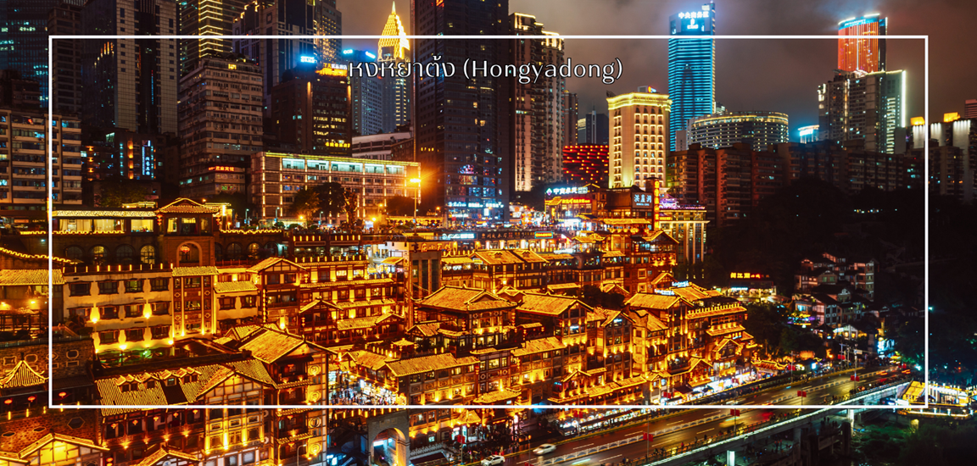
จากนั้นเดินทางเข้าสู่โรงแรมที่พัก Chongqing huashang Hotel ระดับ 4 ดาว หรือเทียบเท่า
วันที่ห้า | วัดหลัวฮั่น-ตึก22ชั้น-ตึกตะเกียบ-ถนนคนเดินเจียฟ่างเป่ยPOPMART-สนามบินฉงชิ่ง-กรุงเทพฯ  (CKG-BKKCZ2361/21.15-23.50) | B/L/-
เช้า บริการอาหารเช้า ณ โรงแรมที่พัก (มื้อที่10)
นำท่านเที่ยวชม วัดหลัวฮั่น (Luohan Temple) หรือที่เรียกว่า "วัดอรหันต์" เป็นวัดที่มีชื่อเสียงในเมืองฉงชิ่ง
มีประวัติศาสตร์ยาวนานและมีความสำคัญในด้านศาสนาพุทธ วัดหลัวฮั่นมีพระพุทธรูปและรูปปั้นอรหันต์จำนวนมาก ซึ่งเป็นที่เคารพนับถือของผู้มาเยือน นอกจากนี้ยังมีบริเวณที่ให้ผู้เข้าชมสามารถทำบุญและสวดมนต์
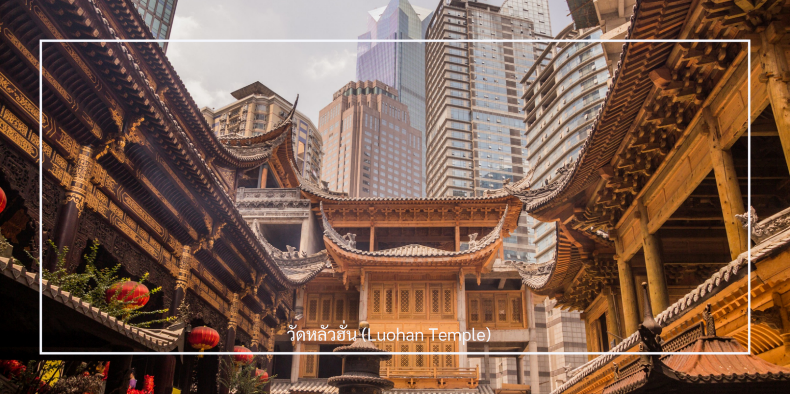
จากนั้นนำท่านชม ตึกไคว่ชิงโหล (Kuaiqinglou) 22 ชั้น ตึกสุดแปลกเดินจากชั้น 1 กลายเป็นชั้นที่ 22 แลนด์มาร์กสำคัญที่ตั้งตระหง่านอยู่ใจกลางเมืองฉงชิ่ง โดดเด่นด้วยสถาปัตยกรรมสูงสง่าที่ผสมผสานความทันสมัยเข้ากับเสน่ห์ของวัฒนธรรมท้องถิ่นอย่างลงตัว จากชั้นบนสุดของตึกสูง 22 ชั้นแห่งนี้ ท่านจะได้ชมทัศนียภาพแบบพาโนรามา 360 องศา ทั้งแม่น้ำแยงซีที่ทอดยาวคดโค้งและภาพเมืองฉงชิ่ง จากนั้นแวะถ่ายรูปและสัมผัสความสวยงามของ ตึกตะเกียบ (Chongqing Art Museum) แลนด์มาร์กสุดแปลกตาใจกลางเมือง ที่ออกแบบอาคารให้มีลักษณะคล้ายตะเกียบยักษ์สีแดง-ดำซ้อนกันอย่างโดดเด่น อาคารแห่งนี้เป็นทั้งศูนย์จัดแสดงศิลปะร่วมสมัยและจุดถ่ายภาพยอดนิยมของนักท่องเที่ยว ด้วยดีไซน์ทันสมัยและเอกลักษณ์เฉพาะตัว ทำให้ที่นี่กลายเป็นหนึ่งในสถานที่ต้องมาเยือน
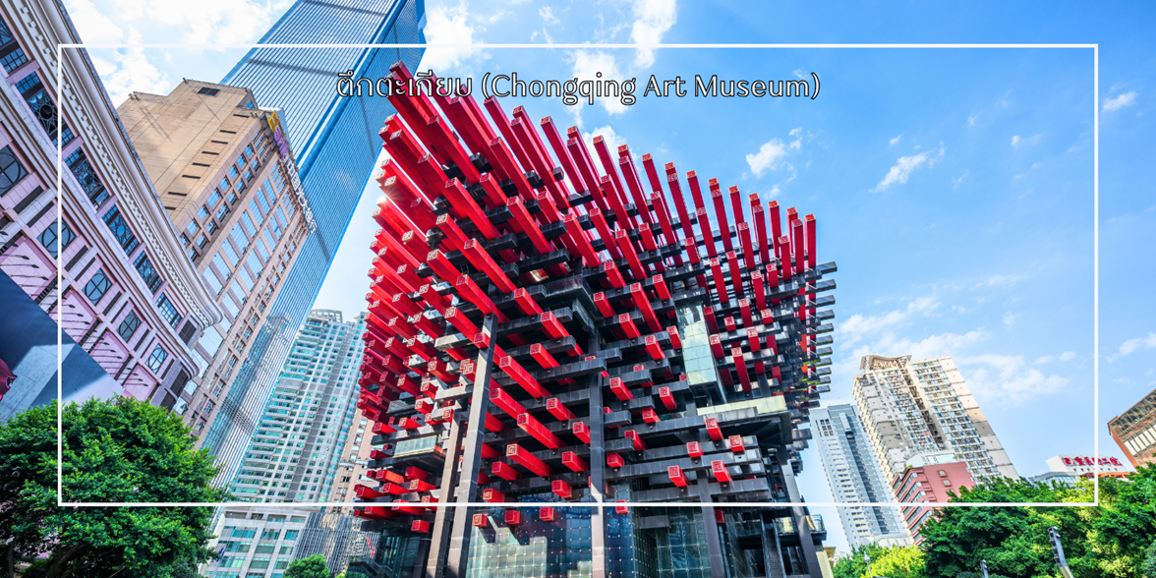
เที่ยง บริการอาหารเที่ยง ณ ภัตตาคาร (มื้อที่ 11)
จากนั้นนำท่าน อิสระช้อปปิ้ง ถนนคนเดินเจี่ยฟางเป่ย (Jiefangbei Pedestrian Street) ที่แห่งนี้เป็นหนึ่งในแหล่ง ช้อปปิ้งและท่องเที่ยวที่สำคัญที่สุดในเมืองฉงชิ่ง (Chongqing) เป็นพื้นที่ที่มีชีวิตชีวาและคึกคัก มีร้านค้า ร้านอาหาร และสถานบันเทิงมากมาย ถนนสายนี้มีบรรยากาศที่มีชีวิตชีวา และยังเต็มไปด้วยร้านค้าแบรนด์เนม ร้านค้าท้องถิ่น และตลาดที่ขายสินค้าต่างๆ เช่น เสื้อผ้า เครื่องประดับ และของที่ระลึก แวะชมร้าน POP MART ร้านดังจากจีน ที่รวมฟิกเกอร์ดีไซน์เก๋และตุ๊กตาน่ารักหลากหลายซีรีส์ยอดนิยม เช่น Molly, Dimoo, Labubu และอีกมากมาย
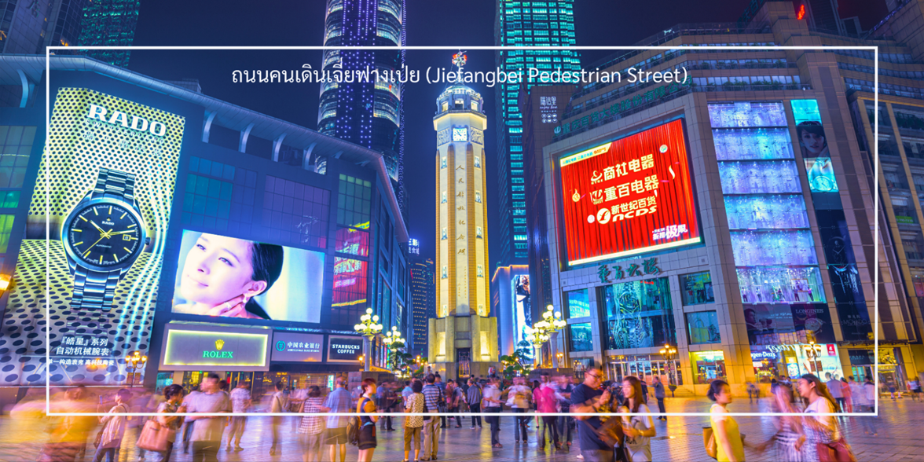
ได้เวลาอันสมควร นำท่านเดินทางสู่สนามบินฉงชิ่ง เพื่อเดินทางกลับ
21.15 น. ออกเดินทางจากเมืองฉงชิ่งโดยสายการบิน China Southern Airlines (CZ) เที่ยวบินที่ CZ2361
(มีบริการ Snack Box)
23.50 น. เดินทางถึงสนามบินสุวรรณภูมิ
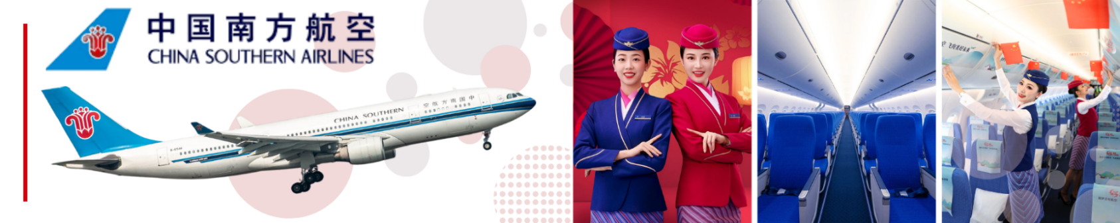

เงื่อนไขการจองทัวร์
⚠️ กรุณาทำการจองล่วงหน้าอย่างน้อย 30 วัน ก่อนออกเดินทาง พร้อมชำระเงินมัดจำครั้งที่ 1 ท่านละ 10,000 บาท หลังจากส่งเอกสารยืนยันการจอง ภายใน 48 ชั่วโมง โดยระบบจะยกเลิกอัตโนมัติทันที หากยังไม่ได้รับยอดเงินตามเวลาที่กำหนด สำหรับรายการใกล้วันเดินทาง หรือรายการลดราคาพิเศษ ทางบริษัทขอสงวนสิทธิ์เรียกเก็บค่าบริการ เต็มจำนวน เท่านั้น
⚠️ กรุณาชำระค่าทัวร์ส่วนที่เหลืออย่างน้อย 20 วัน ก่อนออกเดินทาง หากท่านไม่ชำระภายในระยะเวลาที่บริษัทกำหนด ทางบริษัทจะถือว่าท่านสละสิทธิ์ยกเลิกการเดินทาง และ ขอสงวนสิทธิ์ไม่สามารถคืนเงินมัดจำให้ท่าน ไม่ว่าส่วนใดส่วนหนึ่งก็ตาม
⚠️ กรณีลูกค้าทำการจองภายในระยะเวลาคงเหลือไม่ถึง 15 วัน ก่อนออกเดินทาง ทางบริษัทขอสงวนสิทธิ์ในการเรียกเก็บค่าทัวร์เต็มจำนวน 100%
เงื่อนไขการยกเลิก และ เปลี่ยนแปลงการเดินทาง
⚠️ ยกเลิกก่อนการเดินทางตั้งแต่ 30 วันขึ้นไป คืนเงินค่าทัวร์โดยหักค่าใช้จ่ายที่เกิดขึ้นจริง *ในกรณีที่วันเดินทางตรงกับวันหยุดนักขัตฤกษ์ ต้องยกเลิกก่อน 45 วัน*
⚠️ ยกเลิกก่อนการเดินทาง 15-29 วัน คืนเงิน 50% ของค่าทัวร์ หรือหักค่าใช้จ่ายตามจริง เช่น ค่ามัดจำตั๋วเครื่องบิน โรงแรม และค่าใช้จ่ายจำเป็นอื่นๆ
⚠️ ยกเลิกก่อนการเดินทางน้อยกว่า 15 วัน ขอสงวนสิทธิ์ไม่คืนเงินค่าทัวร์ที่ชำระแล้วทั้งหมด
⚠️ กรณีมีเหตุยกเลิกทัวร์ โดยไม่ใช่ความผิดของบริษัททัวร์ เช่น มีนโยบายห้ามการเข้าออกของแต่ละประเทศ หรือการยกเลิกเที่ยวบินโดยสายการบิน บริษัทจะเก็บเป็นเครดิตหรือเลื่อนการเดินทางในพีเรียดถัดไปให้กับลูกค้า โดยยึดตามนโยบายของสายการบินและโรงแรม และไม่สามารถคืนเงินได้ทุกกรณี
ทางบริษัทฯ ขอสงวนสิทธิ์ความรับผิดชอบใด ๆ ในกรณีดังต่อไปนี้
❎ หากเกิดกรณีความล่าช้าจากสายการบิน, การประท้วง, การนัดหยุดงาน, การก่อจลาจล, การปิดด่าน,ภัยธรรมชาติ หรือกรณีที่ท่านถูกปฏิเสธการเข้าหรือออกเมืองจากเจ้าหน้าที่ตรวจคนเข้าเมืองหรือเจ้าหน้าที่กรมแรงงานทั้งจากไทยและต่างประเทศ ซึ่งอยู่นอกเหนือความรับผิดชอบของบริษัทฯ
❎ หากท่านใช้บริการของทางบริษัทฯ ไม่ครบ อาทิ ไม่เที่ยวบางรายการ, ไม่ทานอาหารบางมื้อ เพราะค่าใช้จ่ายทุกอย่างทางบริษัทฯ ได้ชำระค่าใช้จ่ายให้ตัวแทนต่างประเทศแบบเหมาขาดก่อนออกเดินทางแล้ว
❎ หากเกิดทรัพย์สินสูญหายจากการโจรกรรมและ/หรือ เกิดอุบัติเหตุสูญหายที่เกิดจากความประมาทของตัวนักท่องเที่ยวเอง
❎ ตั๋วเครื่องบินเป็นตั๋วราคาพิเศษ หากท่านไม่เดินทางพร้อมคณะไม่ว่าจะด้วยเหตุใดก็ตาม ไม่สามารถนำมาเลื่อนวันเดินทางหรือคืนเงินได้
❎ ผู้เดินทาง 10 ท่านการันตีออกเดินทาง กรณียอดจองไม่ครบตามจำนวนที่ผู้จัดกำหนดไว้ ผู้จัดขอยกเลิกการเดินทาง หรือแนะนำรายการทัวร์อื่นให้ผู้เดินทางแทน หรือ คืนเงินมัดจำเต็มจำนวน
อัตราค่าบริการนี้รวม
✅ ค่าบัตรโดยสารโดยเครื่องบิน (ตั๋ว) ไป และ กลับพร้อมคณะ ชั้นประหยัด (ECONOMY CLASS) รวมถึงค่าภาษีสนามบินและค่าภาษีน้ำมันทุกแห่ง กรณีต้องการอัพเกรด UPGRADE ใช้วีลแชร์ (WHEEL CHAIR) หรือ เปลี่ยนแปลงบัตรโดยสาร ไม่ว่าเที่ยวใด เที่ยวหนึ่ง กรุณาติดต่อเจ้าหน้าที่ฝ่ายขาย ทางบริษัทของสงวนสิทธิ์ในการเรียกเก็บค่าใช้จ่ายตามจริงที่เกิดขึ้นกับผู้เดินทาง
✅ ค่าธรรมเนียมน้ำหนักกระเป๋าสำหรับโหลดใต้ท้องเครื่องไม่เกิน 23 กก. 1 ชิ้น เท่านั้น และถือขึ้นเครื่องบินได้น้ำหนักไม่เกิน 7 กก. ต่อท่าน (ตามเงื่อนไขของสายการบิน)
✅ ภาษีมูลค่าเพิ่ม 7 % (เฉพาะค่าบริการ) และ ภาษีหัก ณ ที่จ่าย 3 % (เฉพาะค่าบริการ)
✅ ค่ารถโค้ชปรับอากาศตลอดเส้นทางตามรายการระบุ (ยังไม่รวมทิปพนักงานขับรถ)
✅ ค่าเข้าชมสถานที่ตามที่ระบุในโปรแกรมท่องเที่ยว
✅ ค่าจ้างมัคคุเทศก์และหัวหน้าทัวร์นำเที่ยวตลอดการเดินทาง (ไม่ใช่ค่าทิป)
✅ ค่าอาหาร ตามรายการที่ระบุในโปรแกรมการเดินทาง
✅ ค่าโรงแรมที่พักระดับมาตรฐานตามรายการที่ระบุ (พัก 2-3 ท่าน ต่อ ห้อง กรณีพัก 3 ท่านจะเป็นเตียงเสริม 1 ท่าน) ในกรณีมีงานเทรดแฟร์ การแข่งขันกีฬา หรือ กิจกรรมอื่นๆ ที่ทำให้โรงแรมตามรายการที่ระบุเต็ม ทางบริษัทขอสงวนสิทธิ์ในการปรับเปลี่ยนโรงแรมที่พัก ทางบริษัทไม่มีนโยบายจัดคู่นอนให้กับลูกค้าที่ไม่รู้จักกันมาก่อน เช่น กรณีที่ท่านเดินทาง 1 ท่าน จำเป็นต้องชำระค่าห้องพักเดี่ยวตามที่ระบุ
✅ ประกันอุบัติเหตุระหว่างการเดินทาง วงเงินท่านละ 1,000,000 บาท (เงื่อนไขตามกรมธรรม์)
อัตราค่าบริการนี้ ไม่รวม
❌ ค่ามินิบาร์ในห้องพัก(ถ้ามี) และค่าใช้จ่ายส่วนตัว นอกเหนือจากที่ระบุในรายการ
❌ ค่าอาหารสำหรับท่านที่ทานเจ มังสวิรัติ หรืออาหารสำหรับมุสลิม
❌ ค่าธรรมเนียมการเข้าชมสถานที่ของชาวต่างชาติที่เพิ่มเติมตามการจ่ายจริง
❌ ไม่รวมค่าธรรมเนียมในกรณีที่กระเป๋าสัมภาระที่มีน้ำหนักเกินกว่าที่สายการบินนั้นๆกำหนดหรือสัมภาระใหญ่เกินขนาดมาตรฐาน
❌ ค่าธรรมเนียมการจองที่นั่งบนเครื่องบินตามความต้องการเป็นกรณีพิเศษหากสามารถทำได้ ทั้งนี้ขึ้นอยู่กับสายการบิน และ รุ่นของเครื่องบินแต่ละไฟล์ทที่ใช้บิน ซึ่งอาจเปลี่ยนแปลงได้อยู่ที่สายการบินเป็นผู้กำหนด
❌ ค่าภาษีน้ำมัน ที่สายการบินเรียกเก็บเพิ่ม ภายหลังจากทางบริษัทฯได้ออกตั๋วเครื่องบินไปแล้ว
❌ VAT 7% และภาษีหัก ณ ที่จ่าย 3% กรณีต้องการออกใบเสร็จรับเงินในนามบริษัท
❌ ค่าทิปพนักงานขับรถ หัวหน้าทัวร์ และ มัคคุเทศก์ท้องถิ่น ต่อผู้เดินทาง 1 ท่าน รวมไปถึงเด็ก ยกเว้นเด็กอายุไม่ถึง 2 ปี ณ วันเดินทางกลับ (Infant) ทั้งนี้ท่านสามารถให้มากกว่านี้ได้ตามความเหมาะสมและความพึงพอใจของท่าน โดยส่วนนี้ ทางบริษัทขอสงวนสิทธิ์ในการเรียกเก็บก่อนเดินทางทุกท่าน ที่สนามบิน ในวันเดินทาง
❌ ค่าวีซ่าเดี่ยวและวีซ่ากรุ๊ปเข้าประเทศจีน ** ในกรณีรัฐบาลจีนประกาศยกเลิกฟรีวีซ่า ไม่ว่าด้วยสาเหตุใดๆทั้งสิ้น ผู้เดินทางจะต้องเสียค่าใช้จ่ายในการทำวีซ่าด้วยตนเอง*

